武安市佳友冶金设备有限公司
年产200万件定氧探头、副枪探头、热电偶、取样器生产项目
竣工环境保护阶段性验收报告

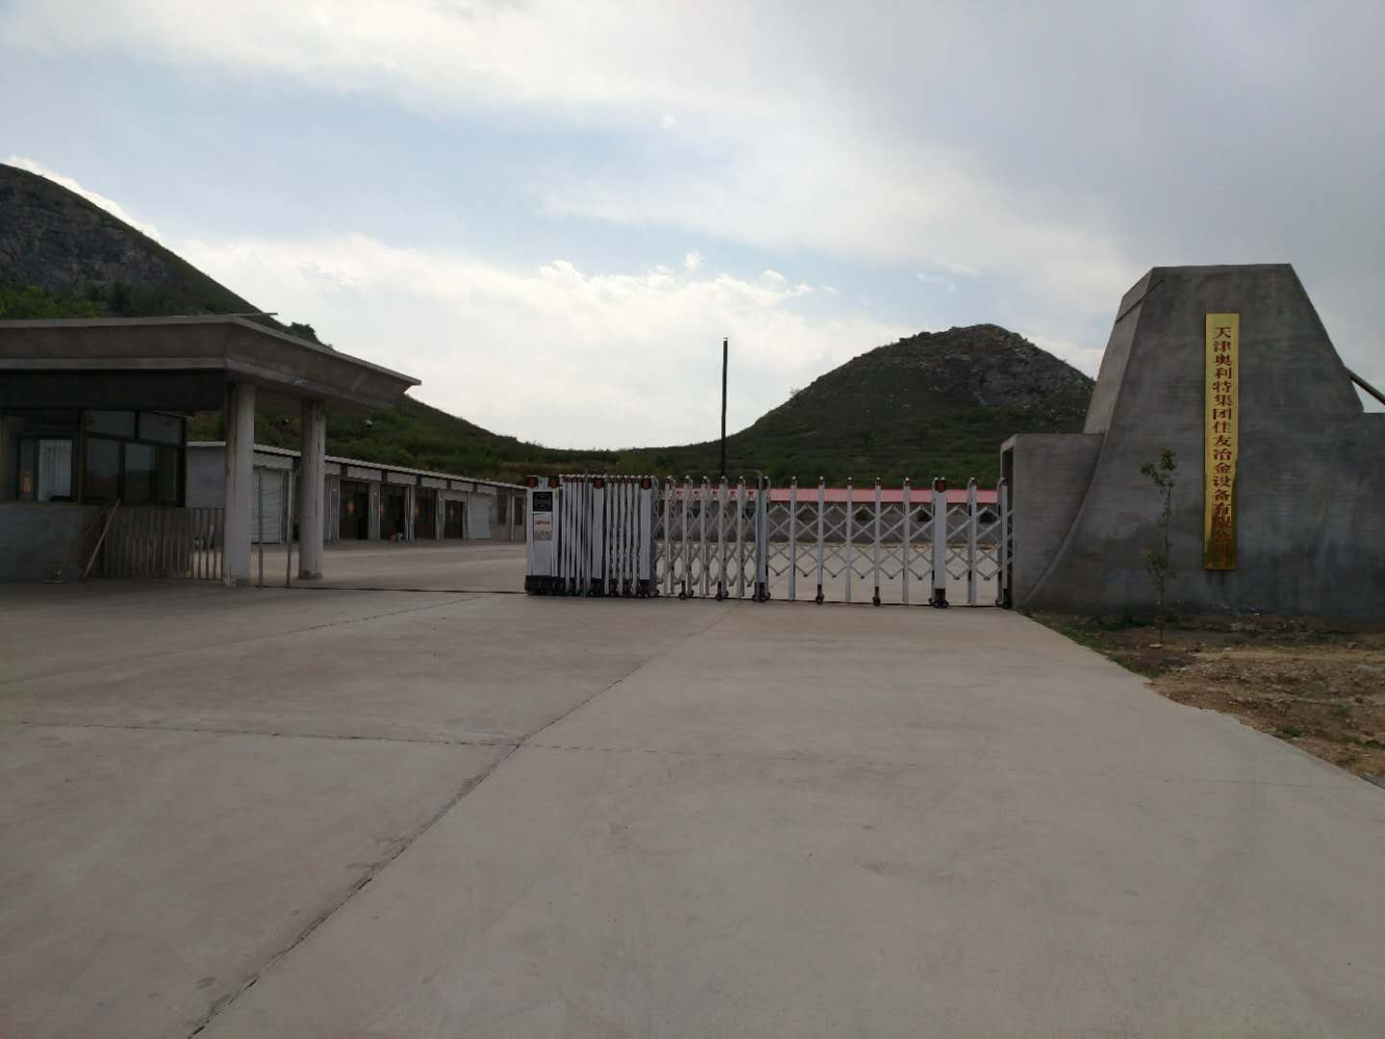

建设单位：武安市佳友冶金设备有限公司
编制单位：武安市佳友冶金设备有限公司
2018年07

建设单位：武安市佳友冶金设备有限公司
法人代表：王俊杰
电话：13012108582
传真：--
邮编：056305
地址：河北省邯郸市武安市石洞乡青烟寺村村南

编制单位：武安市佳友冶金设备有限公司
法人代表：王俊杰
电话：13012108582
传真：--
邮编：056305
地址：河北省邯郸市武安市石洞乡青烟寺村村南

关于年产200万件定氧探头、副枪探头、热电偶、取样器生产项目竣工环境保护阶段性验收工作的承诺书

我公司郑重承诺《年产200万件定氧探头、副枪探头、热电偶、取样器生产项目》中所提供的资料、影像均符合本项目现状情况，报告中不涉及国家机密、商业机密，同意公开。如果本项目后期建设内容和环保设施私自改动，本公司自愿承担相应责任，与本次验收单位无关。
特此承诺。

建设单位：武安市佳友冶金设备有限公司 （盖章）
2018年7月

目录
一 建设项目环境保护设施阶段性验收报告
前言.........................................................................1
1 验收编制依据............................................................. ..2
1.1 法律、法规.................................................................2
1.2 验收技术规范..............................................................3
1.3 工程技术文件及批复文件....................................................4
2 工程概况...................................................................4
2.1 项目基本情况..............................................................4
2.2 建设内容..................................................................6
2.3 工艺流程.................................................................11
2.4 劳动定员及工作制度.......................................................14
2.5 公用工程.................................................................14
2.6 环评审批情况.............................................................15
2.7 项目投资.................................................................15
2.8 项目变更情况说明....................................................... .15
2.9 环境保护“三同时”落实情况................................................15
2.10验收范围及内容..........................................................16
3 主要污染源及治理措施......................................................16
3.1 施工期主要污染源及治理措施...............................................16
3.2 运行期主要污染源及治理措施...............................................19
4 环评主要结论及环评批复要求................................................23
4.1 建设项目环评报告表的主要结论与建议.......................................23
4.2 审批部门审批意见.........................................................26
5 验收评价标准............................................................. .27
5.1 污染物排放标准...........................................................27
5.2 总量控制指标.............................................................28
6 质量保障措施和监测分析方法................................................28
6.1 质量保障体系.............................................................29
6.2 监测分析方法.............................................................29
7 验收监测结果及分析........................................................30
7.1 监测结果.................................................................30
7.2 监测结果分析.............................................................31
7.3 总量控制要求.............................................................32
8 环境管理检查............................................................. 32
8.1 环保管理机构........................................................... 32
8.2 施工期环境管理......................................................... 32
8.3 运行期环境管理......................................................... 33
8.4 社会环境影响情况调查................................................... 33
8.5 环境管理情况分析........................................................33
9 结论和建议................................................................33
9.1 验收主要结论.............................................................33
9.2 建议.....................................................................34
二 建设项目环境保护措施“三同时”落实情况表..................................35
三 排污口规范化设置情况说明及已挂“排污口标志牌”的现场照片..................35
四 项目主体工程及环保设施现场彩色照片........................................37
五 涉及危险废物需委托有资质单位处置的，提供双方签署的协议、接收单位的资质复印件，已有危废转移的提供危险废物转移联单复印件.....................................39
六 环评文件批复意见要求开展施工期环境监理的，提供施工期环境监理报告...........................................................................39
七 环评文件批复意见要求编制环境风险应急预案的，提供环境风险应急预案，并根据当地环境应急部门管理要求落实备案.................................................39
八 环评文件批复意见要求安装在线监测仪器的，提供在线监测仪器比对监测报告以及在线监测仪器与当地环保部门的联网证明.............................................39九 污染治理设施管理岗位责任制度和维修保养制度................................40
十 竣工相关图件（包括项目竣工图及污染治理工程图）.............................40
十一 其他相关材料
附图
1、本项目所在地理位置图；
2、本项目周边关系图；
3、厂区平面布置图；
4、网络平台信息录入截图。
附件
1、环评审批意见；
2、营业执照；
3、承诺书；
4、武安市环境保护监测站监测报告；
5、专家验收意见及签名；
6、验收公示 ；
7、建设项目工程竣工环境保护“三同时”验收登记表；
8、污染治理设施管理岗位责任制度和维修保养制度。

前 言
随着现代化仪表的不断推陈出新和更新换代，加之计算机技术的发展和应用更加广泛，热电偶配件的市场需求持续增长。为减缓钢铁企业较为集中的武安市热电偶配件紧缺的情况，武安市佳友冶金设备有限公司决定投资12000万元建设年产200万件定氧探头、副枪探头、热电偶、取样器生产项目，以满足市场需求，但是由于目前资金不足，定氧探头组装车间、副枪探头组装车间这两个车间将在后期建设，目前进行阶段性验收。
项目对照《产业结构调整指导目录（2011年本）》（修正）和《河北省新增限制和淘汰类产业目录（2015年版）》，该项目不属于限制类、淘汰类，符合国家和地方产业政策要求。
2017年7月17日，武安市佳友冶金设备有限公司年产200万件定氧探头、副枪探头、热电偶、取样器生产项目委托河北德源环保科技有限公司编写了《武安市佳友冶金设备有限公司年产200万件定氧探头、副枪探头、热电偶、取样器生产项目环境影响报告表》，2017年9月15日，该项目通过武安市行政审批局的审批，审批文号为武审投[2017]104号。
武安市佳友冶金设备有限公司年产200万件定氧探头、副枪探头、热电偶、取样器生产项目于2017年3月投入试生产，根据《中华人民共和国环境保护法》和《建设项目环境保护管理条例》（国务院第682号令）等有关规定，按照环境保护设施与主体工程同时设计、同时施工、同时投入使用的“三同时”制度要求，建设单位需查清工程在施工过程中对环境影响报告表和工程设计文件所提出的环境保护措施和要求的落实情况，调查分析工程在建设和试运行期间对环境造成的实际影响及可能存在的潜在影响，是否已采取有效的环境保护预防、减缓和补救措施，全面做好环境保护工作，为工程竣工环境保护阶段性验收提供依据。
2018年7月，武安市佳友冶金设备有限公司为该项目编制竣工环境保护阶段性验收报告。参照环保部《建设项目竣工环境保护验收暂行办法》（征求意见稿）和河北省环境保护厅《建设项目环境影响评价文件审批及建设单位自主开展环境保护设施验收工作指引（试行）》（征求意见稿）有关要求，开展相关验收调查工作，武安市佳友冶金设备有限公司年产200万件定氧探头、副枪探头、热电偶、取样器生产项目委托武安市环境保护监测站于2018年7月2日至3日进行了竣工验收监测并出具监测报告。武安市佳友冶金设备有限公司根据现场调查情况和监测报告按照《建设项目竣工环境保护验收技术指南 污染影响类》编制完成竣工环境保护阶段性验收报告。
1 验收编制依据

1.1 法律、法规
（1）《中华人民共和国环境保护法》（2015.1.1）；
（2）《中华人民共和国大气污染防治法》（2016.1.1）；
（3）《中华人民共和国水污染防治法》（2008.2.28）；
（4）《中华人民共和国噪声污染防治法》（1996.10.29）；
（5）《中华人民共和国固体废物污染环境防治法》（2015.4.24）；
（6）《中华人民共和国环境影响评价法》（2016.9.1）；
（7）中华人民共和国国务院第253号令《建设项目环境保护管理条例》；
（8）《产业结构调整指导目录（2011年本）（修正版）》（国家发展改革委第21号令）；
（9）《建设项目环境影响评价分类管理名录》（环境保护部令第44号，2017年9月1日起施行）；
（10）《河北省环境保护条例》（200年3月25日）；
（11）《建设项目环境保护设施竣工验收管理办法》（国家环保总局第13号令）；
（12）关于发布《建设项目竣工环境保护验收暂行办法》的公告（国环规环评[2017]4号）；
（13）《关于规范建设单位自主开展建设项目竣工环境保护设施验收的通知（征求意见稿）》（环境保护部）；
（14）《建设项目环境影响评价审批及建设单位自主开展环境保护设施验收工作指引（试行）》（冀环办函【2017】727号）以及说明。

1.2 验收技术规范
（1）《环境影响评价技术导则 总纲》（HJ 2.1-2016）；
（2）《环境影响评价技术导则 大气环境》（HJ 2.2-2008）；
（3）《环境影响评价技术导则 地面水环境》（HJ/T 2.3-93）；
（4）《环境影响评价技术导则 地下水环境》（HJ 610-2016）；
（5）《环境影响评价技术导则 声环境》（HJ 2.4-2009）；
（6）《环境影响评价技术导则 生态影响》（HJ 19-2011）；
（7）《环境空气质量标准》（GB3095-2012）；
（8）《声环境质量标准》（GB3096-2008）；
（9）《地下水质量标准》（GB/14848-93）；
（10）《地表水环境质量标准》（GB3838-2002）；
（11）《大气污染物综合排放标准》（GB16297-1996）；
（12）《工业企业厂界环境噪声排放标准》（GB12348-2008）；
（13）《一般工业固体废物贮存、处置场污染控制标准》（GB18599-2001）；
（14）《生活垃圾填埋场污染控制标准》（GB16899-2008）；
（15）《关于规范建设单位自主开展建设项目竣工环境保护验收的通知（征求意见稿）》（环境保护部）；
（16）《建设项目竣工环境保护验收技术指南 污染影响类》（环境保护部）；
（17）《建设项目环境影响评价文件审批及建设单位自主开展环境保护设施验收工作指引（试行）》（征求意见稿）（河北省环境保护厅）。

1.3 工程技术文件及批复文件
（1）《武安市佳友冶金设备有限公司年产200万件定氧探头、副枪探头、热电偶、取样器生产项目建设项目环境影响报告表》（河北德源环保科技有限公司，2017年7月17日）；
（2）武安市环境保护局关于《武安市佳友冶金设备有限公司年产200万件定氧探头、副枪探头、热电偶、取样器生产项目建设项目环境影响报告表》的审批意见，武环表【2017】104号；
（3）武安市环境保护监测站关于《武安市佳友冶金设备有限公司年产200万件定氧探头、副枪探头、热电偶、取样器生产项目》的建设项目竣工环境保护验收监测报告表（武环站测字第J2018-162号）；
（4）武安市佳友冶金设备有限公司年产200万件定氧探头、副枪探头、热电偶、取样器生产项目提供的其它相关资料。

2 工程概况

2.1 项目基本情况

2.1.1 基本情况
项目基本情况介绍见下表2-1。

表2-1 项目基本情况
项目名称 | 武安市佳友冶金设备有限公司年产200万件定氧探头、副枪探头、热电偶、取样器生产项目
建设单位 | 武安市佳友冶金设备有限公司
法人代表 | 王俊杰 |  |  |  |  |  |  | 联系人 |  |  |  |  | 靳祥平
通讯地址 | 河北省邯郸市武安市石洞乡青烟寺村村南
联系电话 | 13012108582 |  |  |  | 传真 |  |  |  |  |  | 邮政编码 |  |  | 056305
建设地点 | 河北省邯郸市武安市石洞乡青烟寺村村南
立项审批部门 |  |  | 武安市发展改革局 |  |  |  | 批准文号 |  |  |  |  | 武发改投资备字[2016]76号
建设性质 |  | 新建改扩建□技改□ |  |  |  |  |  |  | 行业类别  及代码 |  |  | 其他专用仪器制造C4029
占地面积（m²） |  | 30000 |  |  |  |  |  |  | 绿化面积  （m²） |  |  | 1000
总投资  （万元） |  | 12000 |  | 其中：环保投  资（万元） |  |  |  |  | 100 |  |  | 环保投资占  总投资比例 |  |  | 0.83%
评价经费  （万元） |  |  |  | 投产日期

2.1.2 地理位置及周边情况
武安市位于河北省南部、太行山东麓，地处晋、冀、豫三省交界地带，西北与山西省交界，北邻沙河市，东连邯郸市永年区和邯郸市区，东南与磁县和峰峰接壤，南及西南与涉县毗连。地理位置介于北纬36°28′至37°01′之间，东经113°45′至114°20′之间，土地面积1806km²。武安市区北距石家庄143km、东北距邢台市41km，东南距邯郸市20km。
本项目位于武安市石洞乡青烟寺村南，厂区中心地理坐标为北纬36º39´37.80"，东经113º57´57.50"。项目东侧、西侧、南侧、北侧均为农田，距最近的敏感点为东侧120m的青烟寺村，其它敏感点有西北侧1400m的石洞乡石洞村，西南侧930m的王二庄村。项目地理位置见附图1，周边关系见附图2。

2.1.3 占地面积及厂区平面布置
本项目占地面积30000m²，，项目厂区大门位于厂区东南部，进厂即为办公区域，仓库及成品库位于东厂界，靠近进出厂道路，方便货物的运输。生产车间位于厂区西北部，从北到南分别为纸管车间、取样器车间、热电偶组装车间、偶头车间、泥头组装车间以及探头组装车间，整个厂区构建筑物布局合理，有利于生产。厂区平面布置图见附图3。

2.2 建设内容

2.2.1 生产规模
年产200万件定氧探头、副枪探头、热电偶、取样器，其中热电偶140万件，取样器20万件，定氧探头20万件，副枪探头20万件。

2.2.2 主要原辅材料
本项目均采用电加热，由青烟寺村供电管网提供。生产、生活用水为青烟寺村提供，由罐车拉回厂区水池备用，现阶段项目主要原辅材料及能源消耗情况见表2-2。
表2-2 主要原辅材料及能量消耗一览表
序号 | 原辅材  、能源 | 单位 | 用量 | 备注
纸管生产车间 | 滑石粉 | 吨 | 4.5 | 袋装，50kg/袋，原料库储存
纸管生产车间 | 砂纸 | 吨 | 3800 | 卷装，1t/卷，原料库储存
纸管生产车间 | 水玻璃 | 吨 | 200 | 桶装，1t/桶，原料库储存
取样器  车间 | 杯合 | 万对 | 1000 | 箱装，1000对/箱，原料库储存
取样器  车间 | 石英管 | 万支 | 1000 | 箱装，10000支/箱，原料库储存
取样器  车间 | 挡渣帽 | 万个 | 1000 | 箱装，1000个/箱，原料库储存
取样器  车间 | 石英砂 | 吨 | 780 | 袋装，50kg/袋，原料库储存
热电偶生产 | 泥头 | 万个 | 7000 | 箱装，2000个/箱，原料库储存
热电偶生产 | 塑料管 | 万个 | 7000 | 箱装，10000个/箱，原料库储存
热电偶生产 | 铂铑丝、钨铼丝 | Kg | 137.3 | 卷装，500g/卷，原料库储存
热电偶生产 | 石英管 | 万个 | 7000 | 箱装，10000支/箱，原料库储存
热电偶生产 | 塑料支架 | 万个 | 7000 | 箱装，10000个/箱，原料库储存
热电偶生产 | 补偿导线 | 万对 | 7000 | 箱装，10000个/箱，原料库储存
热电偶生产 | 耐火材料 | 吨 | 3.5 | 袋装，50kg/袋，原料库储存
1 | 电 | 万kWh/a | 70 | 当地供电管网
2 | 水 | m³/a | 1368

（1）水玻璃
俗称泡花 碱，是一种水溶性硅酸盐，其水溶液俗称水玻璃，是一种矿黏合剂。其化学式为R₂O·nSiO₂，式中R₂O为碱金属氧化物，n为二氧化硅与碱金属氧化物摩尔数的比值，称为水玻璃的摩数。具有粘结力强、强度较高，耐酸性、耐热性好，耐碱性和耐水性差的特点。
（2）石英砂
坚硬、耐磨、化学性能稳定的硅酸盐矿物，其主要矿物成分是SiO₂ ，乳白色、或无色半透明状，密度为2.65，其化学、热学和机械性能具有明显的异向性，不溶于酸，微溶于KOH溶液，熔点1750℃。用于制作砂头，含少量树脂，砂头机压制砂头时加热固化。

2.2.3 主体设施建设内容
本项目主要工程内容：项目总建筑面积9440m²，建设内容为生产车间、仓库、办公室等。本项目主要建设内容见表2-3。现阶段主要建设内容见表2-4。

表2-3本项目主要工程内容一览表
项目组成 | 建设内容 | 备注
主体工程 | 纸管车间 | 1座，砖墙钢顶，单层，建筑面积600m²，布设纸管生产线一条，设置拌胶机、卷管机、切管机
主体工程 | 取样器车间 | 1座，砖墙钢顶，单层，建筑面积500m²，设置仿贺利氏砂头机、大小头砂头机、铁水砂头机
主体工程 | 热电偶  组装车间 | 砖墙钢顶，单层，建筑面积500m²，布设偶头成品组装机4台
主体工程 | 偶头车间 | 砖墙钢顶，单层，建筑面积500m²，布置热点焊机、冷焊机、补偿导线切断机、退火炉、偶头烘干箱、偶头烤房
主体工程 | 泥头组装车间 | 砖墙钢顶，单层，建筑面积250m²，布设泥头组装机一台
主体工程 | 定氧探头  组装车间 | 砖墙钢顶，单层，建筑面积250m²，布设组装工作台、成品组装汽动设备
主体工程 | 副枪探头  组装车间 | 砖墙钢顶，单层，建筑面积400m²，布设组装工作台、成品组装汽动设备
辅助工程 | 原料库 | 1座，建筑面积总计630m²，砖墙钢顶，用于外购进厂原料的储存
辅助工程 | 半成品库 | 1座，建筑面积总计630m²，用于砂头、纸管的存放
辅助工程 | 成品库 | 1座，建筑面积总计630m²，用于热电偶产品的储存
辅助工程 | 成品仓 | 1座，建筑面积500m²，用于存放定氧探头、副枪探头以及钢水取样器
辅助工程 | 办公室 | 建筑面积750m²，单层，砖混结构
辅助工程 | 停车场 | 面积3300m²
公用工程 | 供电 | 青烟寺村供电管网提供
公用工程 | 供水 | 由青烟寺村提供，由罐车拉回厂区水池备用
公用工程 | 供热 | 生产过程采用电加热；办公室冬季取暖由空调提供
环保工程 | 废气 | 路面硬化，厂区内定期洒水抑尘
环保工程 | 废水 | 生活污水泼洒抑尘+防渗旱厕
环保工程 | 噪声 | 通过基础减震、厂房隔声及加强厂区周边及出场道路两侧绿化

表2-4现阶段主要建设内容一览表
项目组成 | 建设内容 | 备注
主体工程 | 纸管车间 | 1座，砖墙钢顶，单层，建筑面积600m²，布设纸管生产线一条，设置拌胶机、卷管机、切管机
主体工程 | 取样器车间 | 1座，砖墙钢顶，单层，建筑面积500m²，设置仿贺利氏砂头机、大小头砂头机、铁水砂头机
主体工程 | 热电偶  组装车间 | 砖墙钢顶，单层，建筑面积500m²，布设偶头成品组装机4台
主体工程 | 偶头车间 | 砖墙钢顶，单层，建筑面积500m²，布置热点焊机、冷焊机、补偿导线切断机、退火炉、偶头烘干箱、偶头烤房
主体工程 | 泥头组装车间 | 砖墙钢顶，单层，建筑面积250m²，布设泥头组装机一台
辅助工程 | 原料库 | 1座，建筑面积总计630m²，砖墙钢顶，用于外购进厂原料的储存
辅助工程 | 半成品库 | 1座，建筑面积总计630m²，用于砂头、纸管的存放
辅助工程 | 成品库 | 1座，建筑面积总计630m²，用于热电偶产品的储存
辅助工程 | 成品仓 | 1座，建筑面积500m²，用于存放定氧探头、副枪探头以及钢水取样器
辅助工程 | 办公室 | 建筑面积750m²，单层，砖混结构
辅助工程 | 停车场 | 面积3300m²
公用工程 | 供电 | 青烟寺村供电管网提供
公用工程 | 供水 | 由青烟寺村提供，由罐车拉回厂区水池备用
公用工程 | 供热 | 生产过程采用电加热；办公室冬季取暖由空调提供
环保工程 | 废气 | 路面硬化，厂区内定期洒水抑尘
环保工程 | 废水 | 生活污水泼洒抑尘+防渗旱厕
环保工程 | 噪声 | 通过基础减震、厂房隔声及加强厂区周边及出场道路两侧绿化
2.2.4 主要生产及辅助设备
本项目主要生产及辅助设备见表2-5，现阶段主要生产及辅助设备见表2-6。

表2-5 本项目主要生产及环保设备一览表
序号 | 车间 | 设备名称 | 单位 | 数量
1 | 纸管车间 | 卷管机 | 台 | 2
1 | 纸管车间 | 切管机 | 台 | 4
1 | 纸管车间 | 拌胶机 | 台 | 2
1 | 纸管车间 | 纸管烤箱 | 台 | 1
2 | 取样器车间 | 仿贺利氏砂头机 | 台 | 1
2 | 取样器车间 | 大小头砂头机 | 台 | 1
2 | 取样器车间 | 铁水砂头机 | 台 | 1
3 | 热电偶组装车间 | 偶头成品组装机 | 台 | 4
4 | 偶头车间 | 热点焊机 | 台 | 2
4 | 偶头车间 | 冷焊机 | 台 | 6
4 | 偶头车间 | 补偿导线切断机 | 台 | 2
4 | 偶头车间 | 退火炉 | 台 | 1
4 | 偶头车间 | 偶头烘干箱 | 台 | 4
4 | 偶头车间 | 偶头烤房 | 台 | 1
5 | 泥头组装车间 | 泥头组装机 | 台 | 1
5 | 泥头组装车间 | 水泵 | 台 | 1
6 | 定氧探头  组装车间 | 组装工作台 | 台 | 1
6 | 定氧探头  组装车间 | 成品组装汽动设备 | 台 | 1
7 | 副枪探头  组装车间 | 组装工作台 | 台 | 1
7 | 副枪探头  组装车间 | 成品组装汽动设备 | 台 | 1
8 | 公用工程 | 空压机 | 台 | 1

表2-6 现阶段主要生产及环保设备一览表
序号 | 车间 | 设备名称 | 单位 | 数量
1 | 纸管车间 | 卷管机 | 台 | 2
1 | 纸管车间 | 切管机 | 台 | 4
1 | 纸管车间 | 拌胶机 | 台 | 2
1 | 纸管车间 | 纸管烤箱 | 台 | 1
2 | 取样器车间 | 仿贺利氏砂头机 | 台 | 1
2 | 取样器车间 | 大小头砂头机 | 台 | 1
2 | 取样器车间 | 铁水砂头机 | 台 | 1
3 | 热电偶组装车间 | 偶头成品组装机 | 台 | 4
4 | 偶头车间 | 热点焊机 | 台 | 2
4 | 偶头车间 | 冷焊机 | 台 | 6
4 | 偶头车间 | 补偿导线切断机 | 台 | 2
4 | 偶头车间 | 退火炉 | 台 | 1
4 | 偶头车间 | 偶头烘干箱 | 台 | 4
4 | 偶头车间 | 偶头烤房 | 台 | 1
5 | 泥头组装车间 | 泥头组装机 | 台 | 1
5 | 泥头组装车间 | 水泵 | 台 | 1
6 | 公用工程 | 空压机 | 台 | 1

2.3 工艺流程
工艺流程简述(图示)：
本项目产品为定氧探头、副枪探头、热电偶以及取样器，但是目前由于资金不足，定氧探头车间、副枪探头组装车间将在后期建设，故现阶段本项目主要产品为热电偶、取样器，工艺流程简介如下：
（1）钢水取样器
滑石粉与水玻璃按照1:4比例配置拌胶，外购砂纸涂覆环保型淀粉胶后进行卷管、定长切割；制成之后无需烘干，直接堆放于晾场自然晾干即可。
将外购杯合、石英管进行组装，覆膜砂送入砂头机制作砂头，砂头制作、烧砂头、挤头均在砂头机上快速完成，挡渣帽盖帽后进行组装即为成品。
本工序废气污染源主要为石英砂开袋投料产生的粉尘G、噪声源主要为卷管机、切管机等产生的机械噪声N，固体废物主要为切管过程产生的边角废料。

图2.1 钢水取样器生产工艺流程及排污节点图

（2）热电偶
将外购泥头、塑料管进行组装；

钨铼丝、铂铑丝点焊后与石英管进行组装，送退火炉800℃烘烤20min恢复偶丝的热电势；将塑料支架、补偿导线进行穿件，与烘烤完成的丝组装后冷焊、监测合格后与组装好的泥头进行组装，继续进行第二步监测，合格半成品采用耐火材料作为灌注料进行灌注，再经烤房70℃烘烤48小时，监测3合格即为成品。

图2.2 热电偶生产工艺流程及排污节点图

主要排污节点见表2-5。
表2-5 主要排污节点一览表
类别 | 序号 | 污染源名称 | 排放因子 | 措施 | 排放特征
废气 | G | 砂头制作石英砂开袋投料环节 | 颗粒物 | 加强车间通风 | 连续
废水 | -- | 职工生活废水 | COD、氨氮 | 排入防渗旱厕 | 间歇
噪声 | N | 生产设备 | 噪声 | 厂房隔声、限速 | 连续
噪声 | -- | 叉车运输 | 噪声 | 厂房隔声、限速 | 间歇
固废 | S | 切割、监测环节 | 边角料、残次品 | 回收利用或外售 | 间歇
固废 | -- | 职工生活 | 生活垃圾 | 环卫部门统一收集处置 | 间歇

2.4 劳动定员及工作制度

本项目劳动定员90人，工人均为附近村庄村民，均不在厂区内吃饭、住宿。工作制度采用一班8小时工作制度，年有效工作时间为300天。

2.5 公用工程

2.5.1 给排水
项目生产不用水，生活用水由青烟寺村供给，由罐车拉回厂区水池备用。
项目劳动定员90人，厂区不设宿舍、食堂，用水量按每人每天50L计算，则生活用水量为4.5m³/d。
项目污水主要为职工的盥洗污水，生活污水产生量按用水量的80%计算，则污水产生量为3.6m³/d，用于厂区泼洒抑尘，厂区设防渗旱厕定期清掏用于农肥，不外排。

2.5.2 供电

用电由青烟寺村供电网引进，项目总用电量为70万kWh/a。

2.5.3 供热

生产过程全部采用电加热，冬季办公室采暖由空调提供。

2.6 环评审批情况
武安市佳友冶金设备有限公司年产200万件定氧探头、副枪探头、热电偶、取样器生产项目于2017年7月17日委托河北德源环保科技有限公司为本项目编制建设项目环境影响报告表，该环评报告于2017年9月15日通过武安市环境保护局审批，审批文号为武环表[2017]104号。

2.7 项目投资
本项目投资总概算为12000万元，其中环境保护投资总概算100万元，占投资总概算的0.83%；实际总投资12000万元，其中环境保护投资100万元，占实际总投资0.83%。

2.8 项目变动情况

无

2.9 环境保护“三同时”落实情况

本项目环评及批复阶段要求建设内容“三同时”情况落实见表2-7。

表2-7 环境保护“三同时”落实情况
处理对象 |  | 环保治理设施 | 验收标准 | 落实情况
废气 | 砂头制作工序粉尘无组织排放 | 加强车间通风 | 满足《大气污染物综合排放标准》（GB 16297-1996）表2无组织排放监控浓度限值标准 | 已落实
废水 | 生活污水 | 泼洒抑尘+防渗旱厕 | -- | 已落实
噪声 | 生产设备、叉车运输噪声 | 厂房隔声、限速行驶 | 满足《工业企业厂界环境噪声排放标准》(GB12348-2008)中2类标准 | 已落实
固废 | 边角废料、残次品 | 定期外售 | -- | 已落实
固废 | 生活垃圾 | 环卫部门统一处置 | -- | 已落实

2.10验收范围及内容
本工程位于河北省邯郸市武安市石洞乡青烟寺村村南，项目总占地面积30000m²，总建筑面积为9440m²，建设内容为生产车间、仓库、办公室等，但目前因资金不足，定氧探头车间及副枪探头组装车间还未建设，这两个车间将在后期建设。
环保设施已经建设完成工程有：①路面硬化，厂区内定期洒水抑尘。②生活污水泼洒抑尘+防渗旱厕。③通过基础减震、厂房隔声及加强厂区周边及出场道路两侧绿化。
①污水──工程无生产及生活废水外排。
②废气──工程外排颗粒物废气情况，为具体监测内容。
③噪声──工程厂界噪声，为具体监测内容。
④固体废物──工程产生的固体废物为检查内容。
⑤工程环评及环评批复落实情况、环保设施的建设运行情况、环保机构及规章制度建设情况等，为本工程验收报告的检查内容。

3 主要污染源及治理措施

3.1 施工期主要污染源及治理措施
本项目建设6座生产车间、一座办公室、2座仓库及其配套设施，工程建设施工期3个月，施工期主要包括车间地基挖掘、结构施工等，不同的施工阶段，除有一定量的施工机械进驻现场外，还伴有建筑材料的运输作业，从而产生施工噪声、施工扬尘和一定量的建筑垃圾等。施工期环境影响及污染物控制措施分析如下：
1、施工扬尘影响分析
项目施工期间，由于水泥、沙石等建筑材料的运输、土方临时堆存、车辆频繁过往等，会造成部分施工扬尘。本项目东侧距青烟寺村120m，建筑施工将会对其空气质量产生一定程度不良影响。
为有效控制施工期间的扬尘影响，根据本工程具体情况，结合《国务院关于印发大气污染防治行动计划的通知》(国发[2013]37号)、《防治城市扬尘污染技术规范》(HJ/T393-2007)、《关于采取有效措施控制城市扬尘污染的通知》(冀建城[2001]248号)、《河北省城市环境容貌整治专项行动方案》(冀建城[2013]6号)、《关于印发河北省重污染天气应急预案的通知》(冀政办函[2013]96号)、《河北省建筑施工扬尘防治新15条标准》(冀建安[2015]11号)、《邯郸市人民政府关于进一步加强建设工程施工现场文明施工管理的通知》([2009]100号)中有关要求，同时根据类比调查结果及其它施工场地采取的抑尘措施，对本工程施工期提出以下要求：
(1)在施工场地及周围每天定时进行洒水作业；
(2)施工厂界设置围挡，施工场地内物料土堆和沙土全部使用苫布覆盖，产生的建筑垃圾及时清运；
(3)建筑垃圾在运输时应使用密闭运输车辆或采用苫布遮盖，避免沿途遗洒。苫布边缘至少要遮住槽帮上沿以下15cm，保证物料、渣土、垃圾等不露出。车辆应按照批准的路线和时间进行物料、废石的运输。
(4)施工场地内道路进行硬化，在大门入口处设置冲车设备，对驶出厂区的车辆进行冲洗。
(5)当遇重污染天气预警二级(橙色)时，除应急抢险施工外，应停止土石方作业，禁止清运土方、建筑垃圾。
(6)遇有4级以上大风或重度污染天气时，必须采取扬尘应急措施，严禁土方开挖、土方回填等作业。
2、施工噪声影响分析
施工噪声主要为建筑基础挖掘、建筑材料运输、设备安装等过程中产生的噪声。
根据本项目周边环境概况，厂区，施工过程将会在短期内对其声环境产生不利影响。
为最大限度避免和减轻施工及运输噪声对周围声环境的不利影响，本评价建议建设单位施工期采取以下噪声控制对策和措施：
(1)建设施工单位与施工场地周边居民建立良好关系，及时让他们了解施工进度及采取的降噪措施，并取得大家的共同理解；
(2)建设单位应要求施工单位使用低噪声的机械设备类型，并加强设备的日常维护；
(3)合理安排施工时间和施工顺序，利用距离衰减措施，在不影响施工情况下将强噪声设备尽量分散布置使用，禁止中午（12:00-14:00）和夜间（22:00-06:00）进行生产噪声污染的施工作业；
(4)对相对固定的机械设备尽量采取入棚操作；
(5)运输车辆经过厂址附近村庄、医院、学校等敏感区域时应减速行驶，禁止鸣笛；
采取以上措施后，可有效降低施工对周边声环境敏感点的影响，且施工噪声影响是短期的、暂时的，噪声影响将随着施工的结束而消除。
3、施工废水
施工期废水主要包括施工人员的生活污水和施工生产废水(混凝土养护、场地和设备冲洗等)两大类。施工生产废水主要为建筑地基挖掘机械设备的洗涤废水，废水量较少，主要污染物为泥沙，建议在临时施工区设置沉淀池，经沉淀池澄清后循环使用或用于厂区洒水抑尘，不会对周边环境产生明显影响；生活污水主要是施工人员盥洗废水，施工现场建设临时防渗旱厕，定期清掏用作农肥，不设洗浴设施，废水所含污染物主要为SS和COD，水质简单，全部用作施工场地的抑尘洒水，泼洒地面后全部蒸发。
4、固体废物
项目施工期产生的固体废物主要为弃土、废石、混凝土块等建筑垃圾，同时施工人员会产生一定量的生活垃圾。根据《国家危险废物名录》及《危险废物鉴别标准》(GB5085.1～7-2007)，施工过程中产生的固体废物均属I类一般固体废物。项目施工过程中产生的弃土大部分用于回填地基，剩余部分用于厂区的平整和厂区绿化等。施工人员产生的生活垃圾以及废石和混凝土块等建筑垃圾送环卫部门指定地点，且在外运过程中用苫布覆盖，避免沿途遗洒。综上所述，施工期产生的固体废物全部得到妥善处置，不会对周围环境产生明显影响。

以上影响为短期影响，将会随施工结束而消除，在落实以上污染防治措施后不会对周围环境产生明显影响。

3.2 运行期主要污染源及治理措施

3.2.1 废水
（1）地表水环境影响分析
项目废水主要为生活污水，废水量3.6m³/d，水质为：COD250mg/L，SS140mg/L，氨氮20mg/L，用于厂区泼洒抑尘，不外排；厂区设置防渗旱厕，由当地农民定期清掏，用作农肥。
综上，项目废水不外排，不会对区域水环境产生影响。
（2）地下水环境影响分析
本项目属于《环境影响评价技术导则地下水环境》（HJ610-2016）附录A地下水环境影响评价行业分类表中“K机械、电子 79、仪器仪表及文化、办公用机械制造”，为Ⅳ类建设项目，根据导则要求，“Ⅳ类项目不开展地下水环境影响评价”。本项目旱厕需做防渗处理。旱厕先用三合土夯实后，然后构筑150~200mm厚的防渗混凝土，四周壁用水泥浇筑，渗透系数小于10⁻⁷cm/s。
可见，项目产生污水不外排，不会对地表水体产生影响，且项目采取合理的防渗措施，对地下水环境影响极小。

3.2.2 废气
（1）预测模式
环评中大气环境影响采用《环境影响评价技术导则•大气环境》（HJ2.2- 2008）所推荐采用的估算模式SCREEN3。
（2）预测源强
估算模式SCREEN3 是一个单源高斯烟羽模式，可计算点源、火炬源、面源、和体源的最大地面浓度。估算模式中嵌入了多种预设的气象组合条件，通常其计算结果大于采用进一步预测模式的计算浓度值。因此，环评中直接以估算的最大结果作为预测结果。
通过初步工程分析，本项目污染物排放源强参数及估算结果见下表。
表3-1 本项目面源源强参数一览表
产污工序 | 面源长度(m) | 面源宽度(m) | 排放高度  （m） | 排放因子 | 排放速率(kg/h) | 评价标准(mg/m³)
取样器车间 | 50 | 10 | 7 | PM₁₀ | 0.004 | 0.45
表3-2 最大预测及计算结果一览表
名称 | 单位 | 取样器车间无组织废气
评价因子 | -- | PM₁₀
C_{i} | mg/m³ | 0.005256
C_{0i} | mg/m³ | 0.45
D_{10%} | m | --
P_{max} | % | 1.17
最大浓度出现距离 | m | 108
由估算结果可知，面源排放PM₁₀占标率最大为1.17%，浓度为0.005256mg/m³，出现距离为108m。估算模式已考虑了最不利的气象条件，分析预测结果表明，本项目实施后，不会对周围环境空气质量产生明显不利影响。
表3.-3 项目无组织排放厂界贡献浓度预测
方 位  项 目 | 北 | 东 | 南 | 西
厂界无组织 | 0.002559 | 0.004931 | 0.005169 | 0.001847

由估算结果可知，无组织排放PM₁₀厂界贡献浓度在0.001847mg/m³～0.005169mg/m³，厂界浓度可满足《大气污染物综合排放标准》(GB16297-1996)表2颗粒物周界外浓度最高点≤1.0mg/m³的要求。
（3）大气环境防护距离
根据《环境影响评价技术导则—大气环境》（HJ2.2-2008）的有关规定，评价对本项目完成后无组织排放的粉尘做大气环境防护距离分析。经过计算，结果为无超标点，因此，本项目不需设置大气环境防护距离。
（4）卫生防护距离
根据《制定地方大气污染物排放标准的技术方法》（GB/T13201-91）中有害气体无组织排放控制与工业企业卫生防护距离标准的制定方法，计算本项目卫生防护距离。所谓卫生防护距离系指产生有害因素的部门（车间或工段）的边界至居住区边界的最小距离。卫生防护距离计算公式如下：
$\frac{Q_{c}}{C_{m}}=\frac{1}{A}{\left({\text{BL}}^{C}+0\text{.}\text{25}R^{2}\right)}^{0\text{.}\text{50}}L^{D}$

式中：Qc-标准浓度限值，kg/h
Cm-标准浓度限值，mg/m³
L--工业企业所需卫生防护距离，m
R- 有害气体无组织排放源所在生产单元的等效半径
A、B、C、D-卫生防护距离计算参数。
卫生防护距离计算参数取值见表3-4。
表3-4 卫生防护距离计算参数取值结果
生产单元 | 评价因子 | Q  （kg/h） | Cm  （mg/m³） | 年平均风速m/s | A | B | C | D | 卫生防护距离  计算值（m）
取样器车间 | PM₁₀ | 0.004 | 0.45 | 2.3 | 470 | 0.021 | 1.85 | 0.84 | 0.612

无组织排放PM₁₀的卫生防护距离计算值为0.612m，根据卫生防护距离取值规定，卫生防护距离在100m以内时，级差为50m。因此本次评价建议产污单元边界外设置卫生防护距离50 m，该范围内不宜新建学校、医院、住宅等环境敏感项目。
根据现场调查可知，本项目卫生防护距离50m范围内无学校、医院、住宅等敏感点，距离项目最近的敏感点为项目东侧120m处的青烟寺村，符合卫生防护距离要求。在采取相应环保措施后，本项目废气排放不会对周围环境造成明显影响。

3.2.3 噪声
本项目噪声源主要为生产设备、叉车运输等产生的机械噪声，其噪声值在70-80dB(A)之间。本项目采取厂房隔声、限速行驶等措施，经距离衰减后等措施后厂界噪声符合《工业企业厂界环境噪声排放标准》(GB12348-2008)2类标准。因此，本项目不会对周围声环境产生明显影响。

3.2.4 固体废物
本项目固体废弃物为职工生活垃圾、边角废料、残次品。
项目劳动定员90人，每人每天生活垃圾产生量按0.5kg计，则生活垃圾产生量为13.5t/a，由环卫部门统一收集后，送垃圾填埋场卫生填埋；边角废料以及不可回用残次品产生量为0.2t/a，集中收集后外售。
综上所述，项目固废得到合理处置，不会对环境产生不良影响。

4 环评主要结论及环评批复要求

4.1 建设项目环评报告表的主要结论与建议

4.1.1项目概况
项目名称：武安市佳友冶金设备有限公司年产200万件定氧探头、副枪探头、热电偶、取样器生产项目
建设性质：新建

生产规模：年产200万件定氧探头、副枪探头、热电偶、取样器，其中热电偶140万件，取样器20万件，定氧探头20万件，副枪探头20万件。

项目总投资和环保投资：项目总投资12000万元，其中环保投资100万元，占总投资的0.83%。
劳动定员及工作制度：本项目劳动定员90人，工作制度采用一班8小时工作制度，年有效工作时间为300天。

4.1.2项目选址
本项目位于武安市石洞乡青烟寺村南，厂区中心地理坐标为北纬36º39´37.80"，东经113º57´57.50"。项目占地符合当地城乡规划要求。

4.1.3建设内容与产业政策

（1）建设内容

项目总建筑面积9440m²，建设内容主要为生产车间、办公室、库房等。

（2）产业政策符合性
武安市佳友冶金设备有限公司年产200万件定氧探头、副枪探头、热电偶、取样器生产项目对照《产业结构调整指导目录（2011年本）》（修正），不属于限制类、淘汰类，且项目不在《河北省区域禁（限）批建设项目的实施意见》（试行）禁止类与限制类之列，符合国家产业政策。该项目已经过武安市发展改革局备案，备案证号为武发改投资备字[2016]76号。

4.1.4项目衔接
（1）给水：项目生活用水为青烟寺村提供，由罐车拉回厂区水池备用。
（2）排水：项目污水主要为职工的盥洗污水。生活污水全部用于厂区泼洒抑尘，不外排。厂区设置防渗旱厕，定期清掏用于农肥。
（3）供电：用电由青烟寺村供电网引进，项目总用电量为70万kWh/a。
（4）供热：本项目生产过程中全部采用电加热，办公区冬季采暖由空调提供，不另提供供热设施。

4.1.5环境质量现状调查及环境保护目标
（1）大气环境
区域大气环境质量符合《环境空气质量标准》(GB3095-2012)二级标准要求，区域环境空气质量良好
（2）地下水环境
本区域地下水质量符合《地下水质量标准》（GB/T14848-93）Ⅲ类标准。
（3）声环境
区域声环境现状质量满足《声环境质量标准》(GB3096-2008)2类标准。
（4）环境保护目标
评价区域内无国家规定的文物保护单位、风景名胜区、革命历史古迹、饮用水源地等环境敏感点。根据工程性质及周围环境特征，确定厂址周围居民点为环境空气保护目标；项目厂址所在区域地下水为地下水保护目标；设置厂界为声环境保护目标。

4.1.6环境影响分析结论

营运期环境影响
（1）大气环境影响分析
项目废气主要为砂头制作工序无组织粉尘排放，排放量为0.01t/a，产生速率0.004kg/h，经预测粉尘排放满足《大气污染物综合排放标准》(GB16297-1996)表2颗粒物周界外浓度最高点≤1.0mg/m³的要求。
（2）水环境影响分析
项目废水主要为生活污水，产生量为3.6m³/d，水质为：COD250mg/L，SS140mg/L，氨氮20mg/L，用于泼洒抑尘不外排。厂区设置防渗旱厕，由当地农民定期清掏，用作农肥。
因此，本项目废水不会对周围水环境产生影响。
（3）声环境影响分析
项目主要噪声为生产设备、叉车运输等产生的噪声。通过采取一定措施后，厂界噪声满足《工业企业厂界环境噪声排放标准》（GB12348-2008）2类标准要求，对周围环境影响较小。
（4）固体废物环境影响分析
该项目固体废物包含职工生活垃圾、边角废料及残次品。生活垃圾由环卫部门统一收集后，送垃圾填埋场卫生填埋；边角废料、残次品集中收集后定期外售，防治措施可行。不会对周围环境产生影响。
4.1.7总量控制
建议以本环评核算的污染物排放量作为污染物总量控制目标值，即SO₂0t/a，氮氧化物0t/a；COD 0t/a、氨氮 0t/a；工业固体废物0t/a。
4.1.8清洁生产水平分析结论

本项目生产技术为国内成熟的生产技术，采用了多项节能降耗措施和减污措施，使单位产品能耗、物耗、污染物排放量极大减少。因此，本项目属清洁生产工艺，清洁生产在国内处于先进水平。
4.1.9工程可行性结论
综上所述，该项目符合国家产业政策，项目选址符合要求，建设内容符合清洁生产要求，各项污染防治措施可行，各项污染物能够达标排放，本项目建设对环境影响不大，在产生较大的经济效益和社会效益的同时，具有一定的环境效益。本项目从环保角度分析，该项目的建设是可行。
4.1.10建议
为保护环境，确保环保设施正常运行和污染物达标排放，针对工程特点，本评价提出如下要求与建议：
（1）搞好日常环境管理工作，加强环境保护宣传力度，提高职工环保意识。
（2）加强各种环保治理设施的维护管理，确保其正常运行。

4.2 审批部门审批意见
武安市佳友冶金设备有限公司年产200万件定氧探头、副枪探头、热电偶、取样器生产项目位于武安市石洞乡青烟寺村村南，中心坐标为东经113°57'57.50"、北纬36°39'37.80"。项目总投资12000万元，其中环保投资为100万元，占总投资的0.83%。年产热电偶140万件、取样器20万件、定氧探头20万件、副枪探头20万件。经审查，该项目建设可行。现批复如下：
- 同意武安市佳友冶金设备有限公司年产200万件定氧探头、副枪探头、热电偶、取样器生产项目环境影响报告表中提出的环境保护污染防治措施，该环境影响报告表可作为工程设计和环境管理依据。
- 同意该项目开工建设，该项目施工期对周环境产生的影响主要是建筑扬尘、施工现场噪声、建筑垃圾等。施工过程应严格按环评报告表中提出的污染防治措施落实实施。
3、项目运营过程中应认真落实环评报告中提出的各项环境保护措施，确保污染物达标排放。要求厂区无组织废气严格按照环评中提出的治理措施执行，排放浓度须满足《大气污染物综合排放标准》（GB16297-1996）表2中的要求。职工盥洗废水用于厂区泼洒抑尘，不得外排。项目须选用低噪声设备，安装减振基础，风机安装隔声罩，厂界噪声须满足《工业企业厂界噪声排放标准》（GB12348-2008）中2类标准要求。生活垃圾由当地环卫部门统一收集后处置；边角废料、残次品集中收集定期外售。
4、项目建设必须严格执行配套建设的环境保护设施与主体工程同时设计、同时施工、同时投产的环境保护“三同时”制度。并按照规定程序向我局申请环境保护验收。验收合格后，方可正式投入生产。
5、本项目的日常监管由冶陶环保所负责。

5 验收评价标准

5.1 污染物排放标准

5.1.1 废水
项目废水主要为生活污水，产生量为3.6m³/d，水质为：COD250mg/L，SS140mg/L，氨氮20mg/L，用于泼洒抑尘不外排。厂区设置防渗旱厕，由当地农民定期清掏，用作农肥。因此无废水外排。

5.1.2 废气
粉尘无组织排放执行《大气污染物综合排放标准》(GB16297-1996)表2中无组织排放监控浓度限值要求：颗粒物周界外浓度最高点≤1.0mg/m³。

5.1.3 噪声
运营期厂界噪声执行《工业企业厂界环境噪声排放标准》中2类标准（昼间≤60dB（A）、夜间≤50dB（A））。厂界噪声排放限值见表5-3。
表5-3 厂界噪声排放限值
项目 | 噪声限值 |  | 标准来源
项目 | 昼间 | 夜间 | 标准来源
运营期 | 60 | 50 | 《工业企业厂界环境噪声排放标准》（GB12348-2008）中的2类标准

5.1.4 固体废物

固体废物排放执行《一般工业固体废弃物贮存、处置场污染控制标准》(GB18599-2001)及修改单(环境保护部公告2013年第36号)。5.2 总量控制指标

根据《全国主要污染物排放总量控制计划》要求，确定项目的污染物排放总量控制因子为SO₂、NOx、COD、氨氮、工业固体废物。
根据计算，核定污染物排放总量控制指标值为废气：SO₂：0t/a、NOx：0t/a；废水：COD：0t/a、氨氮：0t/a、工业固体废物0t/a。

6 质量保障措施和监测分析方法
武安市环境保护监测站于2018年7月2日至3日进行了竣工验收监测并出具监测报告，监测期间，企业生产工况在80%以上，满足环保验收监测技术要求。

6.1 质量保障体系
1、废气质量保证与质量控制
（1）所有参与采样和分析人员均按要求持证上岗；
（2）所有涉及的采样仪器和分析仪器均按要求检定和校准，并定期进行期间核查和内部校准。所有采样记录和分析测试结果，按规定和要求三级审核；
（3）采样所使用的仪器均在检定有效期内，采样部位的选择符合《固定污染源排气中颗粒物测定与气态污染物采样方法》（GB/T16157-1996）、《固定源废气监测技术规范》（HJ/T 397-2007）、《大气污染物无组织排放监测技术导则》（HJ/T 55-2000）、《固定污染源监测质量保证与质量控制技术规范（试行）》（HJ/T373-2007）中质量控制和质量保证有关要求；
（4）为保证本次竣工验收监测结果的准确可靠，监测期间的样品采集、运输和保存均按国家标准分析方法的技术要求进行；
（5）监测期间项目正常生产，生产工况符合75%以上的要求。
2、 噪声质量保证和质量控制
监测使用的声级计在测试前后用94.0dB（A）标准发声源进行校准，测量前后偏差≤0.5dB（A），测量结果有效。

6.2 监测分析方法

（1）武安市环境保护监测站根据现场踏勘情况和环评批复要求，本次验收监测内容包括废气和噪声。具体监测内容、监测因子及监测频次见表6-1，分析方法及仪器设备见表6-2。

表6-1 监测内容、监测因子及监测频次
类别 | 监测项目 | 采样点位及频次 | 备注
噪声 | 噪声 | 厂区东、南、西、北厂界外各设1个监测点，昼夜各1次，监测2天 | ——
无组织废气 | 颗粒物 | 厂界外10m上风向1个点，下风向1个点；  3次/天，监测2天 | ——

表6-2 监测分析方法及仪器设备
监测项目 | 监测方法及方法来源 | 分析仪器 检出限 | 检出限
厂界噪声 | 《工业企业厂界环境噪声排放标准》 (GB 12348-2008) | AWA6270型声级计WHJYZS-04 | 30dB(A)
厂界无组织颗粒物 | 《环境空气 总悬浮颗粒物的测定重量法》 | 大气综合采样WHJQ-040\041\042  AL-104电子天平（WHJTP-003）  恒温恒湿箱HWS-250BX（WHJQ-50） | 0.001 mg/m³

（2）废气、噪声监测点位示意图
N
监控点3

空地

★3
生产
车间
库
房
办公区
监控点▲2 空地 ★1
监控点▲1

空地

★4
★2
监控点▲3

图6.1无组织排放及噪声监测点位示意图

7 验收监测结果及分析

7.1监测结果
7.1.1武安市环境保护监测站监测结果

（1） 无组织废气监测结果
表7-1 无组织废气监测结果
检测  项目 | 检测日期 | 检测点位 | 检测结果（mg/m³） |  |  | 执行标准及限值 | 达标情况
检测  项目 | 检测日期 | 检测点位 | 第一次 | 第二次 | 第三次 | 执行标准及限值 | 达标情况
颗粒物 | 2018.  7.2 | 监控点1 | 0.765 | 0.694 | 0.888 | 大气污染物综合排放标准》  (GB 16297-1996)表2中无组织标准限值1.0mg/m³ | 达  标
颗粒物 | 2018.  7.2 | 监控点2 | 0.690 | 0.788 | 0.642 | 大气污染物综合排放标准》  (GB 16297-1996)表2中无组织标准限值1.0mg/m³ | 达  标
颗粒物 | 2018.  7.2 | 监控点3 | 0.709 | 0.769 | 0.699 | 大气污染物综合排放标准》  (GB 16297-1996)表2中无组织标准限值1.0mg/m³ | 达  标
颗粒物 | 2018.  7.3 | 监控点1 | 0.743 | 0.653 | 0.671 | 大气污染物综合排放标准》  (GB 16297-1996)表2中无组织标准限值1.0mg/m³ | 达  标
颗粒物 | 2018.  7.3 | 监控点2 | 0.873 | 0.783 | 0.690 | 大气污染物综合排放标准》  (GB 16297-1996)表2中无组织标准限值1.0mg/m³ | 达  标
颗粒物 | 2018.  7.3 | 监控点3 | 0.761 | 0.802 | 0.783 | 大气污染物综合排放标准》  (GB 16297-1996)表2中无组织标准限值1.0mg/m³ | 达  标

（3） 噪声监测结果
表 7-2 厂界噪声监测结果
检测点位 | 检测日期及检测结果[dB（A）] |  |  |  | 执行标准及限值 | 达标  情况
检测点位 | 2018.7.2 |  | 2018.7.3 |  | 厂界噪声执行  GB 12348-2008 2类标准要求 | 达标  情况
检测点位 | 昼间 | 夜间 | 昼间 | 夜间 | 厂界噪声执行  GB 12348-2008 2类标准要求 | 达标  情况
厂界南1# | 52.1 | 夜间  不生产 | 51.7 | 夜间  不生产 | 昼间≤60dB（A）  夜间≤50dB（A） | 达标
厂界西2# | 52.5 | 夜间  不生产 | 52.4 | 夜间  不生产 | 昼间≤60dB（A）  夜间≤50dB（A） | 达标
厂界北3# | 51.5 | 夜间  不生产 | 53.5 | 夜间  不生产 | 昼间≤60dB（A）  夜间≤50dB（A） | 达标
厂界东4# | 53.6 | 夜间  不生产 | 54.4 | 夜间  不生产 | 昼间≤60dB（A）  夜间≤50dB（A） | 达标
7.2 监测结果分析
7.2.1武安市环境保护监测站监测结果分析
（1）废气
本项目废气主要为砂头制作工序无组织粉尘排放。
经检测，厂界无组织排放浓度最大值为0.888mg/m³，检测结果符合《大气污染物综合排放标准》（GB 16297-1996）表2无组织排放监控浓度限值标准。
（2）废水
本项目废水主要为生活污水。废水主要为职工盥洗废水，用于厂区泼洒抑尘，厂区设有防渗旱厕，定期清掏，生活污水不外排。
（3）噪声
经检测，该企业厂界昼间噪声值范围为51.5～54.4dB(A)，检测结果达到《工业企业厂界环境噪声排放标准》(GB 12348-2008)中2类区标准。
（4）固体废弃物
项目产生的一般固体废物主要有生活垃圾，生活垃圾收集后由环卫部门定时清运。
7.3 总量控制要求

根据计算，核定污染物排放总量控制指标为COD：0t/a；NH₃-N：00t/a；SO₂：0t/a；NO_{X}：0t/a。

8 环境管理检查

8.1 环保管理机构
武安市佳友冶金设备有限公司年产200万件定氧探头、副枪探头、热电偶、取样器生产项目环境管理由公司安全处负责监督，负责工程环境管理工作，定期进行巡检环境影响情况，及时处理环境问题，并进行有关环境保护法规宣传工作。

8.2 施工期环境管理
本工程在施工招标文件中严格要求施工单位按设计文件施工，特别是按环保设计要求和水土保持方案提出的措施要求进行施工。监理单位负责工程施工期间的环境监理工作，监理单位在施工过程中负责监督施工单位落实工程环评阶段及批复文件提出的环境保护措施，使工程施工对周围环境的影响降至最低。

8.3 运行期环境管理
武安市佳友冶金设备有限公司年产200万件定氧探头、副枪探头、热电偶、取样器生产项目设立专门的环境管理部门，配备相应专业的管理人员，负责监督国家法规、条例的贯彻执行情况，制订和贯彻环保管理制度，监控本工程的主要污染，对各部门、操作岗位进行环境保护监督和考核。
公司建立环境管理体系，并邀请评价公司每年对ISO14000环境管理体系进行评估,并取得资格认证。公司已与有资质的监测单位签订协议，定期对公司废水、废气进行监测。

8.4 社会环境影响情况调查
经咨询当地环保主管部门，项目建设及试运行期间未发生扰民和公众投诉意见。

8.5 环境管理情况分析
建设单位和运行单位设置了相应的环境管理机构，并且正常履行了施工期和运行期的环境职责，运行初期的监测工作也已经完成，后续监测计划按周期正常进行。

9 结论和建议

9.1 验收主要结论
检测期间，该企业生产正常，设施运行稳定，生产负荷达到75%以上，满足验收检测技术规范要求。
（1）废气
本项目废气主要为砂头制作工序无组织粉尘排放。
经检测，厂界无组织排放浓度最大值为0.888mg/m³，检测结果符合《大气污染物综合排放标准》（GB 16297-1996）表2无组织排放监控浓度限值标准。
（2）废水
本项目废水主要为生活污水。废水主要为职工盥洗废水，用于厂区泼洒抑尘，厂区设有防渗旱厕，定期清掏，生活污水不外排。
（3）噪声
经检测，该企业厂界昼间噪声值范围为51.5～54.4dB(A)，检测结果达到《工业企业厂界环境噪声排放标准》(GB 12348-2008)中2类区标准。
（4）固体废弃物
项目产生的一般固体废物主要有生活垃圾，生活垃圾收集后由环卫部门定时清运。
（5）总量控制要求
依据企业提供的资料及现场勘察，本项目废水主要为生活污水，不外排。
因此，本项目总量控制指标为COD 0t/a、氨氮0t/a、SO₂ 0t/a、NOx 0t/a。
（6）结论
综上分析，项目已按环评及批复要求进行了环境保护设施建设，根据监测结果可满足相关环境排放标准要求。

9.2 建议
1、搞好日常环境管理工作，加强环境保护宣传力度，提高职工环保意识；
2、加强各种环保治理设施的维护管理，确保设施稳定运行。
二、武安市佳友冶金设备有限公司年产200万件定氧探头、副枪探头、热电偶、取样器生产项目环境保护措施“三同时”落实情况表

表2-1建设项目环境保护措施“三同时”落实情况表
处理对象 |  | 环保治理设施 | 验收标准 | 落实情况
废气 | 砂头制作工序粉尘无组织排放 | 加强车间通风 | 满足《大气污染物综合排放标准》（GB 16297-1996）表2无组织排放监控浓度限值标准 | 已落实
废水 | 生活污水 | 泼洒抑尘+防渗旱厕 | -- | 已落实
噪声 | 生产设备、叉车运输噪声 | 厂房隔声、限速行驶 | 满足《工业企业厂界环境噪声排放标准》(GB12348-2008)中2类标准 | 已落实
固废 | 边角废料、残次品 | 定期外售 | -- | 已落实
固废 | 生活垃圾 | 环卫部门统一处置 | -- | 已落实

三、武安市佳友冶金设备有限公司年产200万件定氧探头、副枪探头、热电偶、取样器生产项目的排污口规范化设置情况说明及已挂“排污口标志牌”的现场照片
（一）武安市佳友冶金设备有限公司年产200万件定氧探头、副枪探头、热电偶、取样器生产项目的排污口规范化设置说明
武安市佳友冶金设备有限公司年产200万件定氧探头、副枪探头、热电偶、取样器生产项目已进行规范化整治。按照国家标准《环境保护图像标志》（GB15562.1-1995）（GB15562.2-1995）的规定，设置与之相适宜的环境保护图形标志牌。
武安市佳友冶金设备有限公司年产200万件定氧探头、副枪探头、热电偶、取样器生产项目环境保护图形标志设置位置距排污源及固体废物贮存场或采样点较近且醒目处，并能长久的保留，其中：噪声排放源标志牌应设置在距离选定监测点较近或醒目处。设置高度为：标志牌上缘距离地面2米。
一般性污染物排放口或固体废物贮存、处置场，设置提示性环境保护图形标志牌。
环境保护图像标志牌的辅助标志上，需要填写的栏目，有环境保护部门统一组织填写，字迹工整，字的颜色与标志牌颜色总体协调。
辅助标志内容：1、排放口标志名称；2、单位名称；3、编号；4、污染物种类。
（二）武安市佳友冶金设备有限公司年产200万件定氧探头、副枪探头、热电偶、取样器生产项目的排污口及标志
1、废水
本项目产生的废水主要为生活污水，生活污水用于厂区泼洒抑尘，不外排；厂区设置防渗旱厕，由当地农民定期清掏用作农肥。
- 废气
本项目废气主要为物料堆存、车辆运输产生的粉尘。仓库进行封闭抑尘，车辆运输过程中使用篷布遮盖。
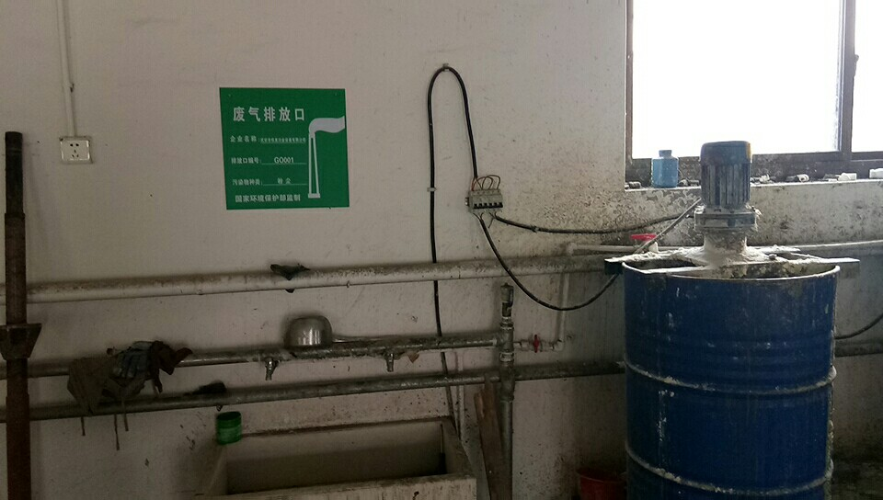

图3.1废气排放口及标志牌
- 噪声
本项目主要噪声源为生产设备，叉车运输等产生的噪声，本项目选用低噪声设备，采取了设置减震基础、安装减震装置等降噪措施。
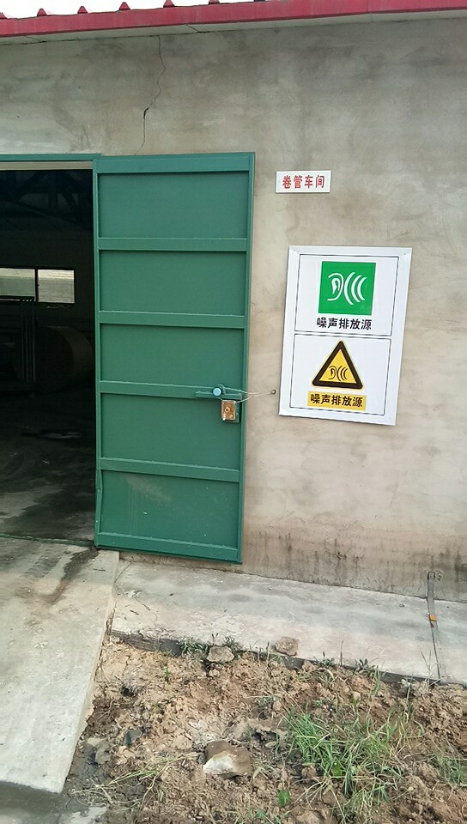

图3.1噪声排放源及标志牌
4、固体废物
本项目产生的固体废物主要为员工日常生活产生的生活垃圾、边角废料及残次品。生活垃圾由环卫部门统一清运处理，边角废料、残次品集中收集后定期外售。
四、武安市佳友冶金设备有限公司年产200万件定氧探头、副枪探头、热电偶、取样器生产项目的主体工程及环保设施现场照片
（一）武安市佳友冶金设备有限公司年产200万件定氧探头、副枪探头、热电偶、取样器生产项目的主体工程现场照片
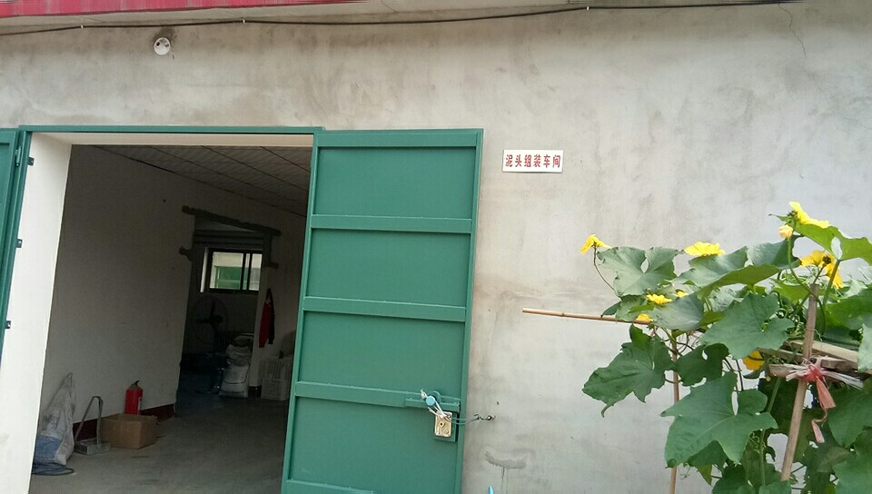
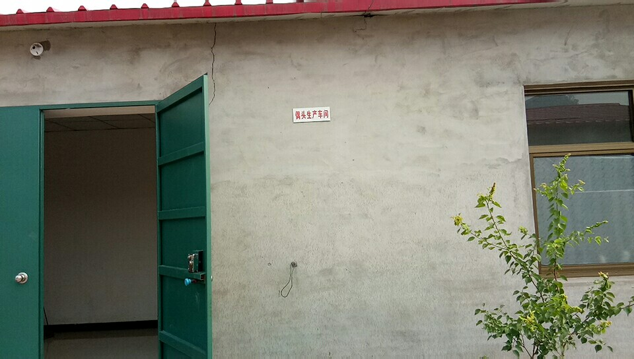
图4.1 偶头生产车间 图4.2泥头组装车间

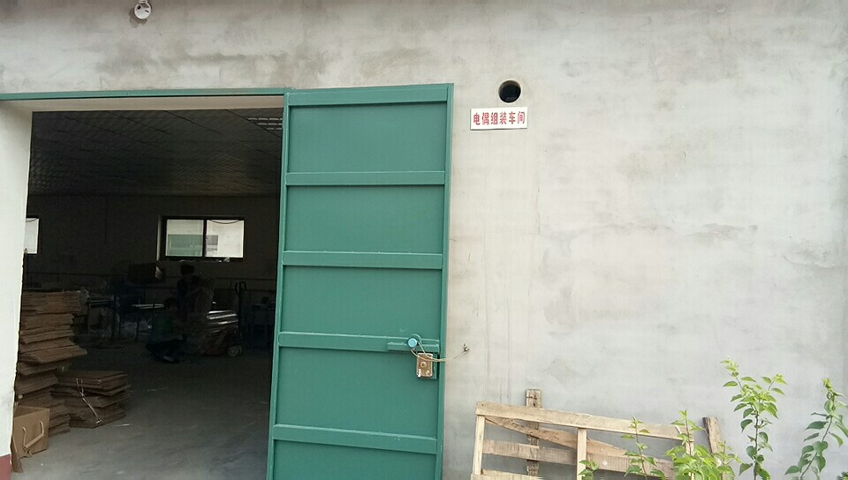
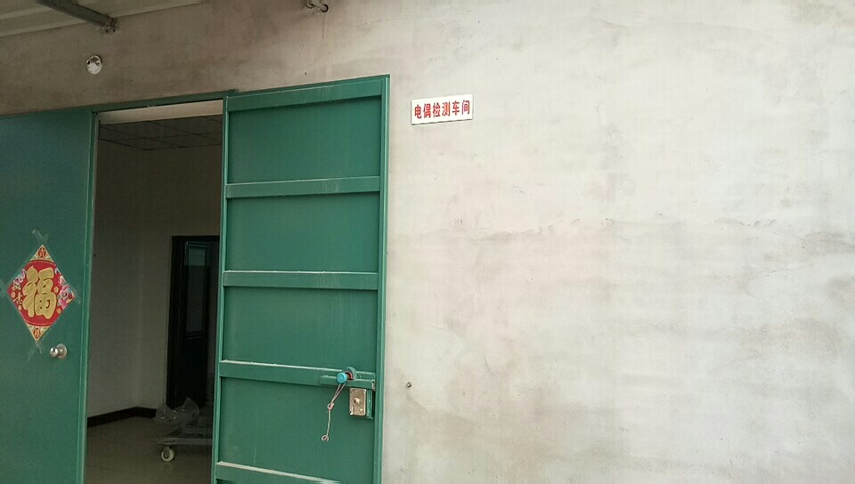
图4.3 电偶检测车间 图4.4 电偶组装车间
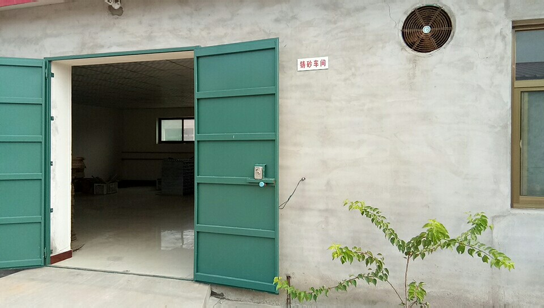
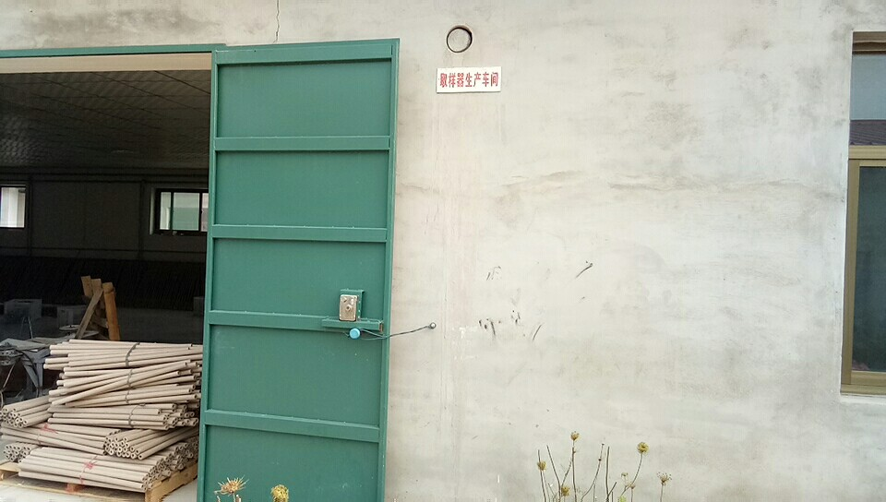
图4.5 铸砂车间 图4.6 取样器生产车间
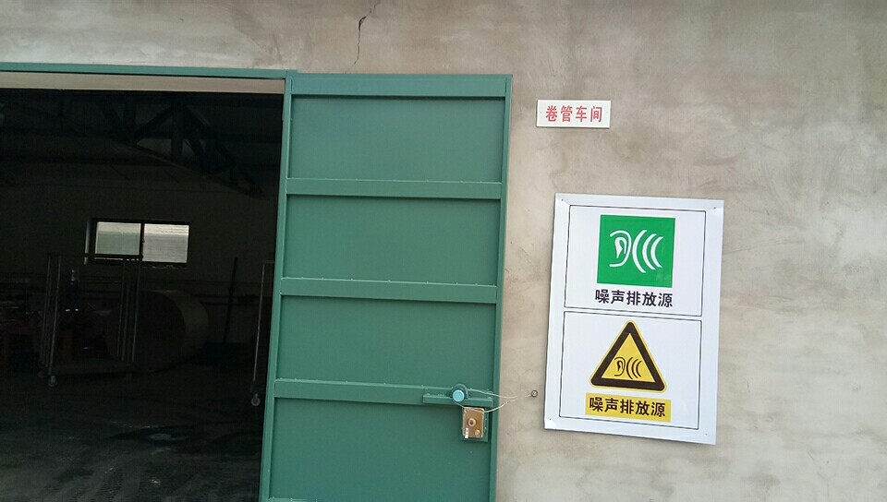
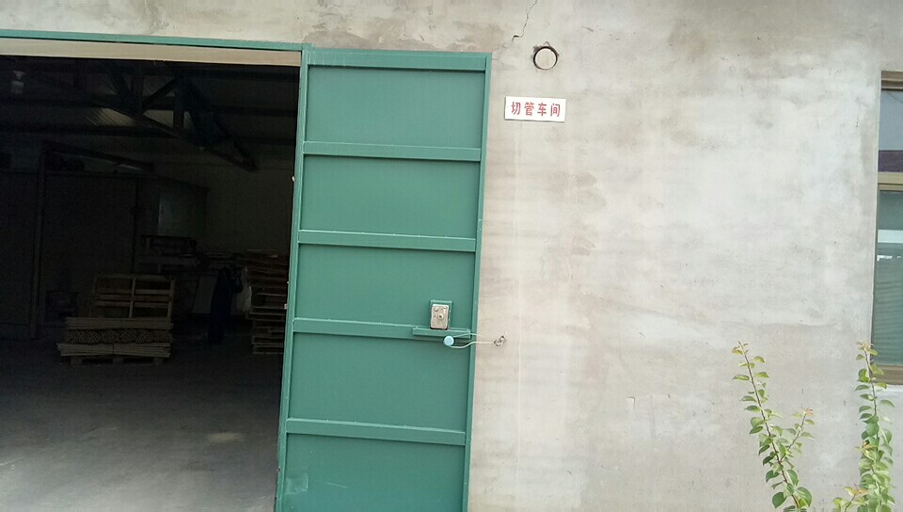
图4.7卷管车间 图4.8切管车间

（二）武安市佳友冶金设备有限公司年产200万件定氧探头、副枪探头、热电偶、取样器生产项目的环保设施现场照片
由于本项目污染物较简单，故已完成的环保设施有①路面硬化，厂区内定期洒水抑尘。②生活污水泼洒抑尘+防渗旱厕。③通过基础减震、厂房隔声及加强厂区周边及出场道路两侧绿化。
五、涉及危险废物需要委托有资质单位处置的，提供双方签署的协议、接收单位的资质复印件，已有危废转移的提供危险废物转移联单复印件。
武安市佳友冶金设备有限公司年产200万件定氧探头、副枪探头、热电偶、取样器生产项目不涉及危险废物的处置。
六、环评文件批复意见要求开展施工期环境监理的，提供施工期环境监理报告。
武安市佳友冶金设备有限公司年产200万件定氧探头、副枪探头、热电偶、取样器生产项目的环评及环评批复意见未要求开展施工期环境监理，因此不需要提供施工期环境监理报告。
七、环评文件批复意见要求编制环境风险应急预案的，提供环境风险应急预案，并根据当地环境应急部门管理要求落实备案。
武安市佳友冶金设备有限公司年产200万件定氧探头、副枪探头、热电偶、取样器生产项目的环评文件批复意见未要求编制环境风险应急预案。
八、环评文件批复意见要求安装在线监测仪器的，提供在线监测仪器比对监测报告以及在线监测仪与当地环保部门的联网证明。
武安市佳友冶金设备有限公司年产200万件定氧探头、副枪探头、热电偶、取样器生产项目的环评文件批复意见未要求安装在线监测仪器。
九、武安市佳友冶金设备有限公司年产200万件定氧探头、副枪探头、热电偶、取样器生产项目的污染治理设施管理岗位责任制度和维修保养制度。
武安市佳友冶金设备有限公司年产200万件定氧探头、副枪探头、热电偶、取样器生产项目的污染治理设施管理岗位责任制度和维修保养制度见附件8。
十、武安市佳友冶金设备有限公司年产200万件定氧探头、副枪探头、热电偶、取样器生产项目竣工相关图件（包括项目竣工图及污染治理工程图）。
经现场调查和与建设单位核实，该项目由于资金不足，现阶段定氧探头车间及副枪探头组装车间尚未建设，其它内容均与环评一致。

图10.1 钢水取样器生产工艺流程及排污节点图

图10.2 热电偶生产工艺流程及排污节点图

